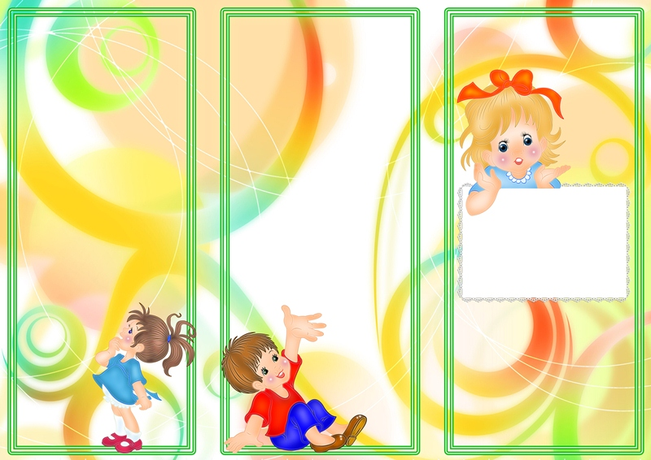

«Что мы Родиной зовем?»

Что мы Родиной зовём?
Дом, где мы с тобой живём.
И берёзки, вдоль которых
Рядом с мамой мы идём.

Что мы Родиной зовём?
Поле с тонким колоском,
Наши праздники и песни,
Тёплый вечер за окном.
(В. Степанов)
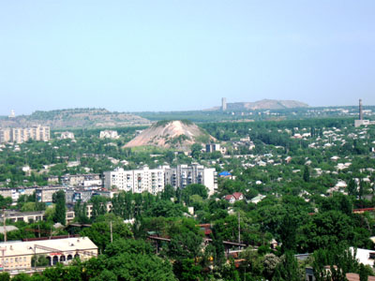

"В вашей семье и под вашим руководством растет будущий гражданин, будущий деятель и будущий борец... Все, что совершается в стране, через вашу душу и вашу мысль должно приходить к детям"
(А.С. Макаренко).

Материал подготовили:
Воспитатель Ольга Васильевна
Воспитатель Татьяна Валерьевна

МБДОУ «ДСОВ№15»
«Росток» г.Братск

Нравственно -патриотическое
воспитание детей
дошкольного возраста

г. Братск, 2016

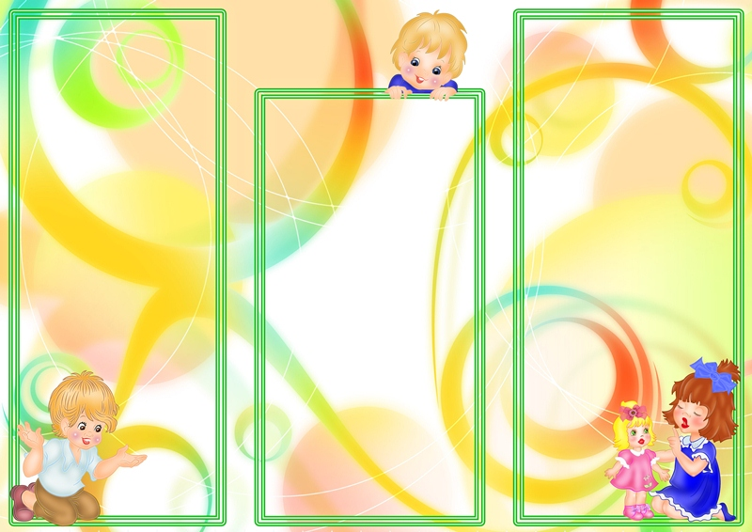
Уважаемые мамы, папы,
дедушки и бабушки!
Перед нами стоит нелёгкая задача – донести всю глубину понятия «гражданин Отечества», привить ему любовь к Родине. Особенно хотелось бы обратиться к молодым родителям, которые призваны сохранить свою духовность, разобраться и выбрать нужные ориентиры для воспитания детей, научить их любить не придуманную Родину, а такую, какая она есть. В настоящее время эта проблема актуальна и особенно трудна, требует большого такта и терпения.
Именно родителям нужно начинать развивать в детях чувство
привязанности к отеческим цен-ностям, так как пример взрослых имеет большое значение. Малыш тянется ручонками к матери и отцу, чувствуя их силу, тепло, нежность, любовь и свою защищённость.

Именно с этих ощущений начинается его любовь к своей семье, родному дому, своей маленькой Родине. С возрастом к ребёнку приходит понимание Родины уже как своей страны, в которой он родился.
У дошкольника Родина начинается с семьи и детского сада. И очень важно, чтобы она стала его первой «большой» родной и любимой Землёй.
У каждого ребёнка, у его семьи и места рождения есть своя история, которую ему необходимо знать, уметь рассказывать и, главное, гордиться ею.
«Да зачем всё это нужно в век – то современных технологий?» скажете Вы, взрослый человек. Ответ придёт сам собой. Оглянитесь назад, вспомните своё детство, тепло маминых рук и значимость маминых объятий, запах родного дома, незабываемые праздники в кругу семьи. Задумайтесь! Когда вы рассказывали ребёнку сказки? Когда последний раз были на экскурсии в своём любимом городе? Что рассказывали о себе, о своём детстве, о родных и о родственниках?
Вспомнили? Поэтому просим вас: рассказывайте детям об этом чаще, обогащайте те знания, который даёт им детский сад. Читайте вместе с ними детские книги, смотрите фильмы, ходите в походы, играйте «в богатырей», занимайтесь вместе сотворчеством (рисуйте, лепите, вышивайте). Прививайте детям такие важные понятия, как «долг перед Родиной», «любовь к Родине», «любовь к семье». Потому что задача родителей заключается в том, чтобы как можно раньше пробудить в растущем человеке любовь к родной земле, с первых шагов формировать у детей черты характера, которые помогут ему стать человеком и гражданином общества.
И помните, что успех патриотического воспитания наших детей во многом зависит от вас – родителей, от семьи, от той атмосферы, которая царит дома и в детском саду.

